以下新生入学须知，请各位务必认真、完整的阅读（必须学员本人阅读），阅
读的过程中有一些需要操作的步骤，请根据要求必须完成。建议在电脑上查
看，手机上查看时格式可能会有变化。

安徽工业大学2017级函授新生入学须知

同学你好，恭喜你成为安徽工业大学2017级新生！希望你克服学习与工
作、学习与家务的矛盾，认真自学，按时参加面授、考试，遵守校纪校规，
圆满完成学业，提升自己的知识水平，为我省及国家经济建设做出更大贡献。现将相关入学须知及注意事项通知如下：
一、博联教学点各种通讯工具功能及使用方法（非常重要、非常重要、非常重要）：
1、QQ公众号：800061629，每个学员必须关注（关注后请将学员个人姓名、专业发到QQ公众号），平时学员有什么问题，请先在QQ公众平台上留言，老师逐一给大家回复，特别紧急的事情，请打电话沟通（关于使用QQ公众平台，有的学员会反馈现在都用微信，几乎不怎么用QQ的问题，因为发给大家的通知比较多，通知记录需要较长时间的保存， QQ记录可以相对长期保存，微信的聊天记录不好保存，且微商广告较多，相比微信，QQ现在反而是相对“安静”的通讯软件，建议没用QQ的同学从入学开始3年读书期间使用QQ接收学校通知，既方便学员，也方便学校管理，还请大家谅解）。
2、博联教学点网站：www.ynbL.cn 。大部分的通知，都发布在网站上，学员在QQ看到相关通知以后，在网站里搜索你就读学校的全名，就能看到相关的通知，比如搜索“安徽工业大学”，就能看到近期安徽工业大学所有的通知。
3、微信公众平台：最大的便捷是可以通过微信公众平台直达博联教学点的网站，通过公众平台右下角“博联首页”，进入到博联教学点的网站；其次公众平台会发布年级通用的通知以及学员平时考证等相关的通知，比如“学位英语的报考通知”、“会计从业资格证的报考通知”、“建造师报考通知”、“护士资格报考通知”、“教师资格考试通知”等等。关注方法：在微信通讯录右上角添加处搜索公众号“云南博联教育”或“ynck06”既可关注，也可以扫描下面的二维码关注：

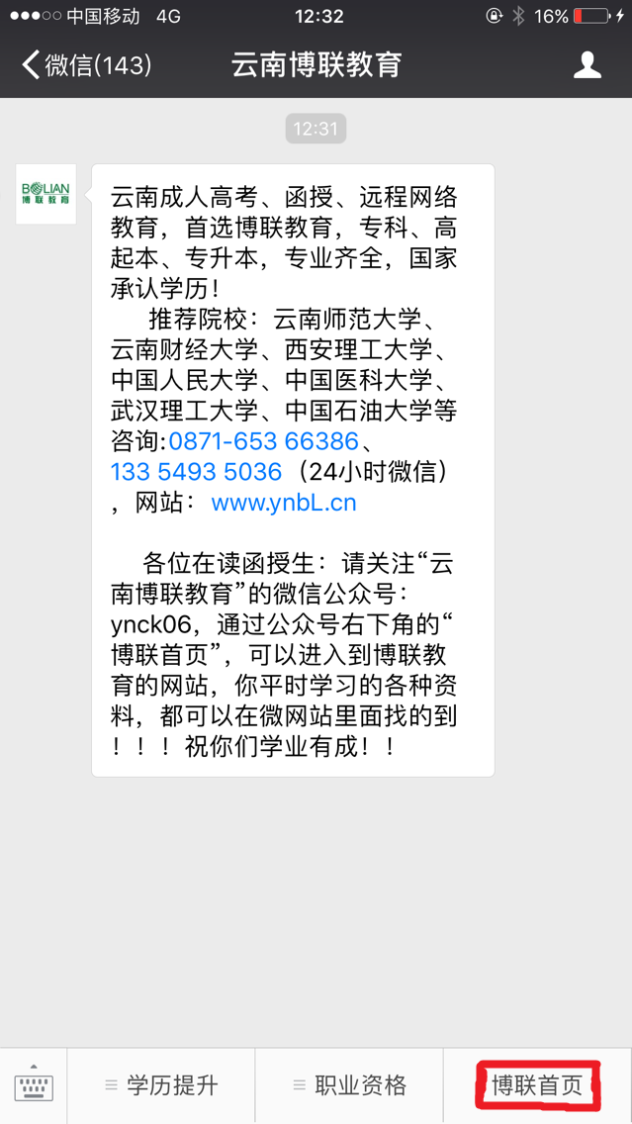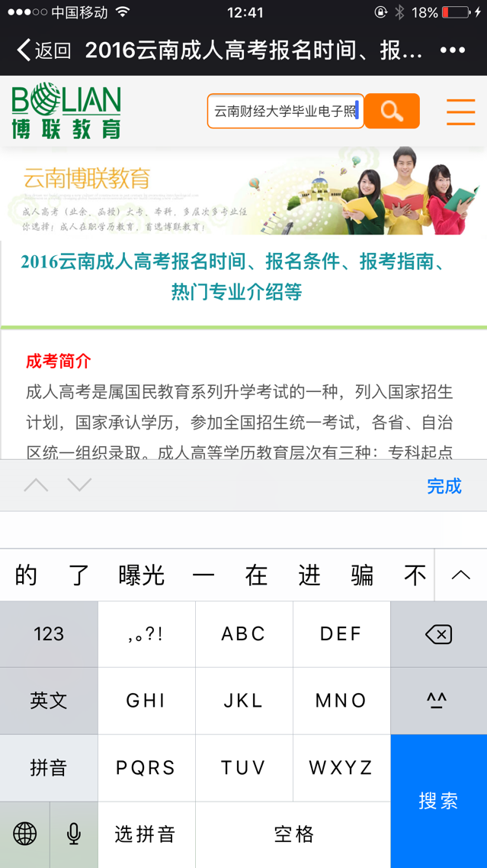

4、联系电话：
博联教育（云南成人高考）：0871-65366386,13354935036（班主任个人微信），请保存联系电话。
二、学员个人联系方式变更
特别注意事项：如果学员个人的联系电话等有变化时，请立即通过短信、QQ、或班主任个人微信等告知老师新的联系方式。
三、学员在读期间各种疑难问题解决的基本流程
各位同学：在读期间你可能会随时碰到一些不清楚的问题，碰到这些问题，请按下面流程解决：
1、先在教学点网站www.ynbL.cn里搜索你所就读学校的全名，或者搜索相关的关键词，比如“安徽工业大学课程设计”、“安徽工业大学毕业电子照”等，大部分都会发在网站里。
2、如果网站搜索找不到你所要解决的答案，请在QQ：800061629上面给老师留言咨询；
3、特别急的问题，请立即打电话沟通。
四、关于学校、专业、层次、年级等
各位学员：一定要记清楚你所就读学校的全称、所读的专业、年级、层次，学号，以后读书、考试、毕业环节都用的到，不知道的请加QQ：800061629问老师，老师会一一的给你们答复。新生报到期间，由于查询人数较多，回复可能慢一些，请各位耐心等待，只要在QQ留言的，老师都会一一解决；
五、转专业
原则上，学生必须在原录取专业学习。确实因为工作原因，需要转专业的学生，请务必在办理入学手续之日起7天内书面提出转专业申请，本人到教学点填写转专业相关表格后，学校方可受理。错过规定日期的，不再受理。
六、学费、上课、考试、成绩、补考、教材
1、学费，下一学年学费及教材费请在上一学年12月份交清（其中学费2000元/年，书费300元/年）。
2、上课，安徽工业大学一般每年安排两次上课，上半年在3-6月期间，下半年在9-12月期间，以教学点发布的课程表为准，每次课程表一般在上课前2星期发给大家，注意QQ通知。
3、考试，具体的考试时间以教学点的通知为准。
4、成绩，每期考试及格的学员及其科目，学校一般不再通知考试成绩，只通知不及格的学员及科目。
5、补考，有不及格的学员及其科目，或因其他原因未能参加当期考试的，学校会在毕业前统一安排补考、清考，请有补考科目的学员耐心等待通知。
4、教材，为确保学员自学的效果以及面授的学习效果，请所有学员必须于每次通知的时间段内领取教材，教材每学期发一次，一般在上课前15-30天发给学员（符合以下条件可以二人合用一套教材：同一家人、且读同一个专业的，请务必在办理入学手续之日起7天内提供相关证明材料进行登记）。
七、请假
因出差、生病等原因未能参加上课、考试的，请根据课程表及缺席的课次，按时将请假条发到教务老师邮箱，请假条的格式及教务老师邮箱，请在博联教学点网站www.ynbL.cn 中搜索“请假条”查看。
八、毕业电子照
毕业电子照片采集（办毕业证需要），是毕业环节中的重要工作，直接影响到毕业证的办理，注意事项：
1、毕业电子照片一般在第二学年快结束时开始采集（高起本学员在第四学年快结束时开始采集）；
2、毕业电子照片的采集，统一在新华社云南分社采集，只有每周五上午可以采集，地址在昆明滇池路红塔西路7号（入学后工作调动到省外的学员，各个省会城市的省级新华社分社均可采集）；
3、毕业电子照片采集通知，请各位注意QQ的通知，相关的通知到时候也会在教学点网站www.ynbL.cn里面发布。
4、备注：入学以后常年在较偏远地区，不方便正常采集的学员，在读期间，只要有机会到昆明出差等情况的，可联系教务老师，提前采集。
九、在读期间个别选修课程使用电子课件的说明
为方便各位学员，部分专业的个别选修课程，可能会使用电子课件教程，学员只需在家里的PC端或手机端进行视频课程学习。相关的通知以后会和课程同时通知，电子课件的使用说明，也会在教学点网站www.ynbL.cn里面发布。
十、关于入学须知的阅读回执
各位学员，当你逐字逐句阅读完以上入学须知时，并完全理解须知的所有内容时，请填写以下阅读回执（回执需要学员亲笔签名），并将回执交到教学点（可邮寄、发扫描件）。地址：昆明市东风西路494号昆房写字楼附楼2楼F204，收件人：张永良，电话：13354935036.

附件：入学须知阅读回执

安徽工业大学2017级函授生入学须知回执
姓名 |  |  | 专业
性别 |  | 年级 | 2017 | 层次
本人 ，身份证号码 ，已完整阅读
并完全理解入学须知，在读期间积极配合学校各环节工作，遵守校纪校规，
按时完成学业。
学员签字：
日期：

